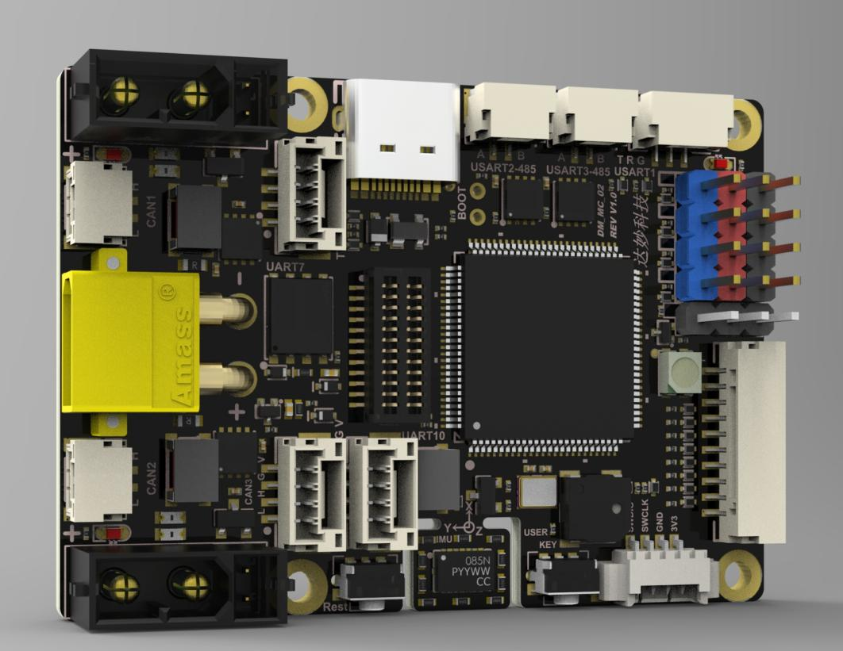
电机开发板使用说明书
DM-MC-Board02
DAMIAO | 达妙科技
电机开发板
DM-MC-Board02
使用说明书
V1.1
2025.07.23
日期
版本
变更内容
初版创建
2024.02.06
V1.0
修订电源树引脚标识，更新管脚配置
2025.07.23
V1.1
图
电机开发板使用说明书
DM-MC-Board02
目
录
免责声明
.................................................................................................................................... 1
注意事项
.................................................................................................................................... 1
开发板简介
................................................................................................................................ 1
特征参数
.................................................................................................................................... 2
功能说明
.................................................................................................................................... 3
、电源树
1
.......................................................................................................................... 3
、
最小系统
2
STM32H723VGT6
........................................................................................3
、
接口
3
CAN
.................................................................................................................... 4
、
接口
4
RS485
................................................................................................................. 5
、
接口
5
USB
..................................................................................................................... 5
、
接口
6
SBUS
................................................................................................................... 6
、
接口
7
PWM
.................................................................................................................. 6
、 串口
8
............................................................................................................................ 6
Serial Wire Debug
、
（
）接口
9
SWD
............................................................................7
、 板载指示灯
10
.............................................................................................................. 8
、 蜂鸣器
11
...................................................................................................................... 8
、 按键
12
.......................................................................................................................... 8
、 板载
13
IMU .................................................................................................................. 8
、
扩展接口
14
LCD
........................................................................................................... 9
、
15
QSPI Flash ............................................................................................................... 10
、 摄像头接口
16
............................................................................................................ 10
、 用户扩展
17
IO ........................................................................................................... 11
、 电源电压
18
................................................................................................................ 12
、 可控电源接口
19
........................................................................................................ 12
附录一 管脚配置图
................................................................................................................ 15
I
电机开发板使用说明书
DM-MC-Board02
免责声明
感谢您购买达妙科技
电机开发板（以下简称“开发板”）。在
DAMIAO DM-MC-Board02
使用本产品之前，请仔细阅读并遵循本文及达妙科技提供的所有安全指引，否则可能会给您
和周围的人带来伤害，损坏本产品或其他周围物品。一旦使用本产品，即视为您已经仔细阅
读本文档，理解、认可和接受本文档及本产品所有相关文档的全部条款和内容。您承诺仅出
于正当目的使用本产品。您承诺对使用本产品以及可能带来的后果负全部责任。达妙科技对
于直接或间接使用本产品而造成的损坏、伤害以及任何法律责任不予负责。
是深圳市达妙科技有限公司的商标。本文出现的产品名称、品牌等，均为其所
DAMIAO
属公司的商标。本产品及手册为深圳市达妙科技有限公司版权所有。未经许可，不得以任何
形式复制翻印。本文档及本产品所有相关的文档最终解释权归深圳市达妙科技有限公司所有。
如有更新，恕不另行通知。
注意事项
请按照说明书将连接线正确连接后再使用，避免造成接口以及开发板损坏。
1.
请按照说明书建议的电压、电流、温度等工作环境使用，以免损坏开发板，影响产
2.
品的使用寿命。
使用前请检查各零部件是否完好。如有部件缺失、老化、损坏等，请停止使用。
3.
使用时做好防护，不要用手直接接触开发板上的元器件，防止静电、物理损坏等；
4.
保持开发板干净清洁，避免异物等导致的短路或性能降低。
开发板上电或使用过程中，出现打火、冒烟、烧焦味等异常情况时，请立即关掉电
5.
源。
开发板简介
主控芯片是
，该开发板是一款面向机器人控制的主控，
DM-MC-Board02
STM32H723VGT6
具备防反接和缓启动等多重防护。并集成了高性能
（
）以及
寸
分
IMU
BMI088
1.69
240*280
辨率的
模块。该主控具备三个
接口、两个高速
接口、一个
接口、以
LCD
CANFD
RS485
USB
及
、
等丰富接口。可以配合达妙科技出品的关节电机、直驱电机等产品制作
SBUS
PWM
AGV
轮式机器人、平衡车、足式机器人、轮足等
产品。
DIY
第
页 共
页
1
15
电机开发板使用说明书
DM-MC-Board02
特征参数
供电电压
12~24V
支持 6S 供电
可控电源
每路持续 5A
结构参数
板载电源
5V@2A
对外
重量
19.5g
尺寸
56x40mm
MCU
STM32H723VGT6
Arm Cortex-M7 MCU
可控电源
x2
PMOS（XT30 2+2）
CANFD
X3
最大 5Mbps
RS485
x2
最大 10Mbps
USB
x1
SBUS
x1
PWM
x4
串口
X3
技术参数
SWD
x1
W2812 彩灯
X1
蜂鸣器
x1
按键
x2
IMU
x1
BMI088
LCD 扩展口 x1
SPI+IIC
QSPI Flash
8Mb
W25Q64JV
DCMI 接口
x1
24Pin 无需转接
扩展接口
x1
2 串口 1SPI 1IIC
第
页 共
页
2
15
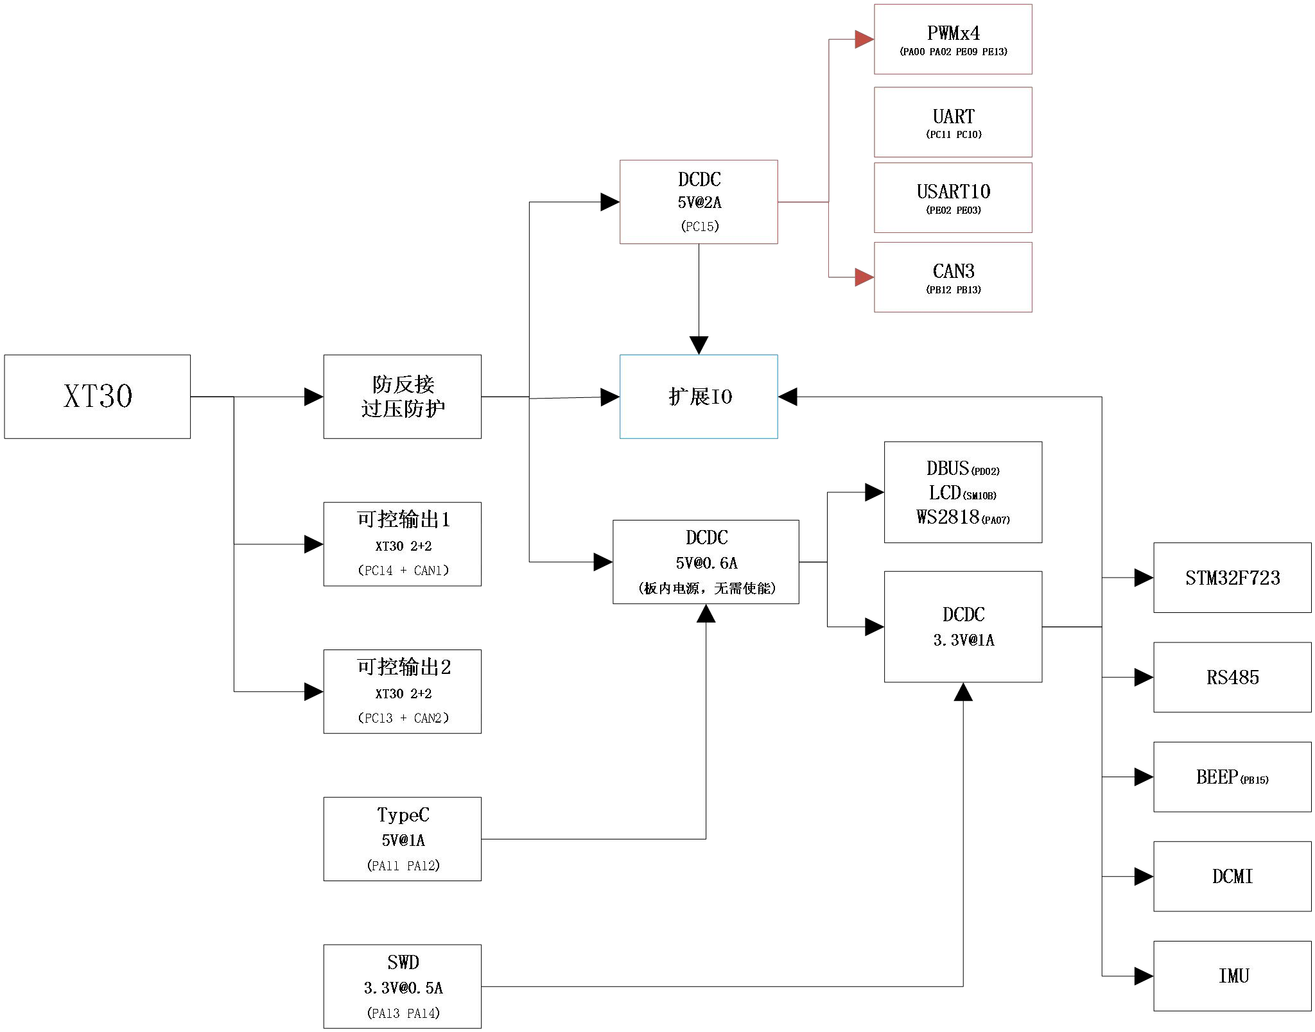
电机开发板使用说明书
DM-MC-Board02
功能说明
1
、电源树
开发板支持
支持
输入，电源输入通过防反接电路和缓启动电路给系统供电。
12~24V(
6S)
一路可控
输出，用于给
路
、一路串口和一路
接口供电，该路电源可以
DCDC 5V
4
PWM
CAN
提供
电流持续输出。另一路
降压至
用于给系统供电。另外具备两路可控输出接
2A
DCDC
5V
口，每路使用单独管脚控制开关，这两路可控电源每路均可提供
电流输出能力。
5A
2
、
STM32H723VGT6
最小系统
该开发板采用
芯片，带
和
的高性能系列
的
STM32H723VGT6
DSP
FPU
ARM Cortex-M7
，具有
、
、
、
加速器。开发板晶振采用
MCU
1MByte Flash
564 Kbytes
550 MHz CPU
ART
24Mh
无源晶振，并通过
（
）给外接摄像头模块提供
时钟。
MCO1
PA8
24Mhz
第
页 共
页
3
15
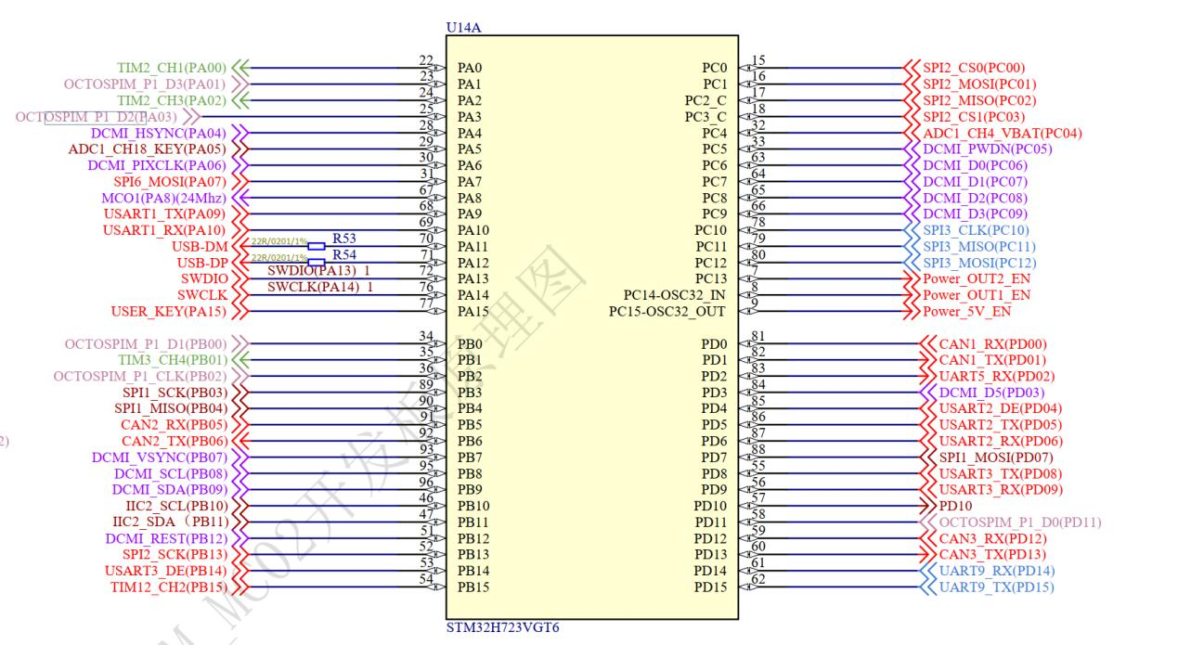
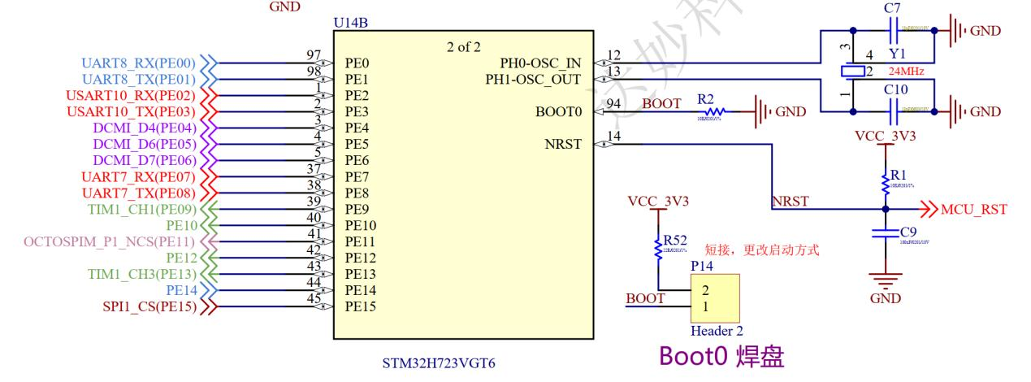
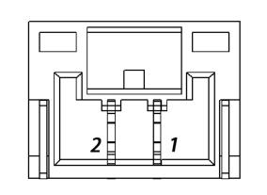
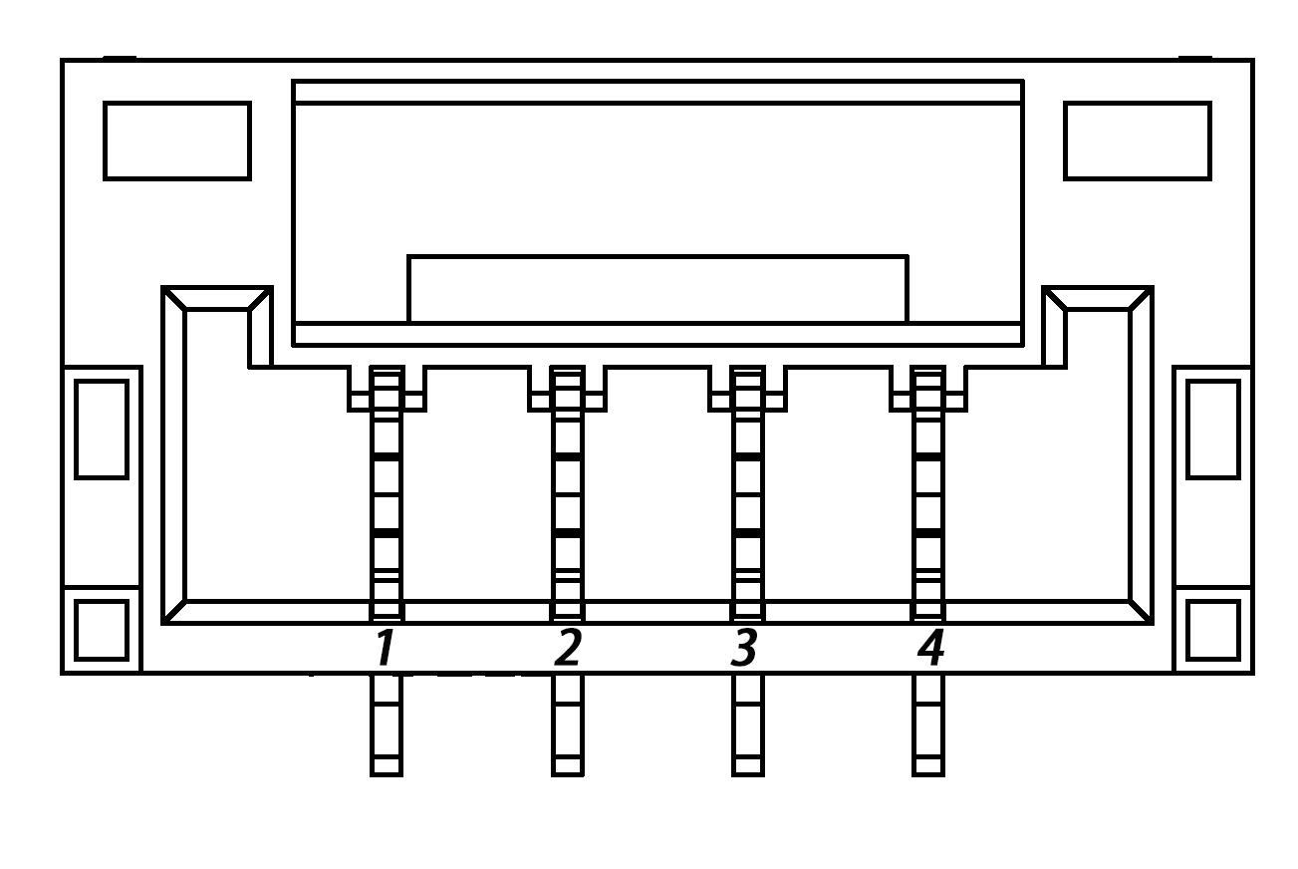
电机开发板使用说明书
DM-MC-Board02
3
CAN
、
接口
在机器人控制中，大部分执行机构使用
接口，本开发板考虑到用户对
总线
CAN
CAN
（
）需求，引出
路
信号，方便客户扩展更多的设备。
CANFD
3
CAN
注：使用
总线需要
供电或者
电源供电（
芯片采用
供电）。
CAN
USB
24V
CAN
5V
接口引脚
引脚信号
单片机引脚
类型
1
CAN_L
--
信号
2
CAN_H
--
信号
接口引脚
引脚信号
单片机引脚
类型
1
VCC
--
电源
2
GND
--
电源
3
CAN_H
--
信号
4
CAN_L
--
信号
第
页 共
页
4
15
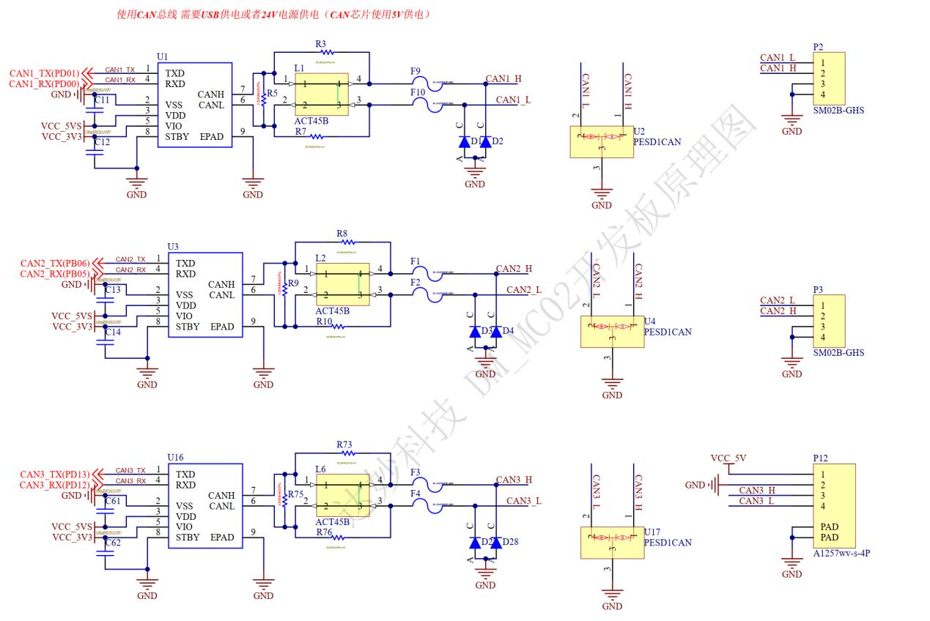
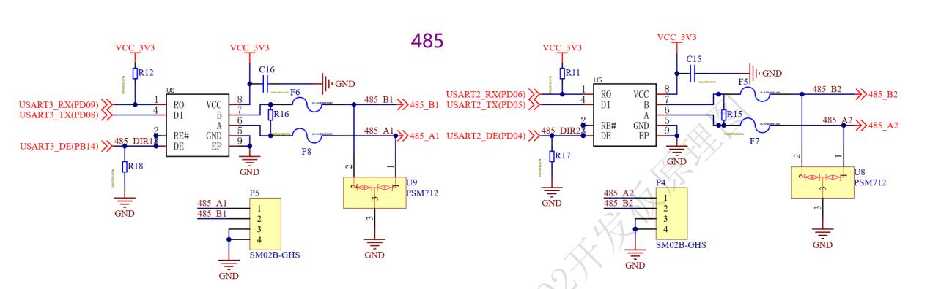
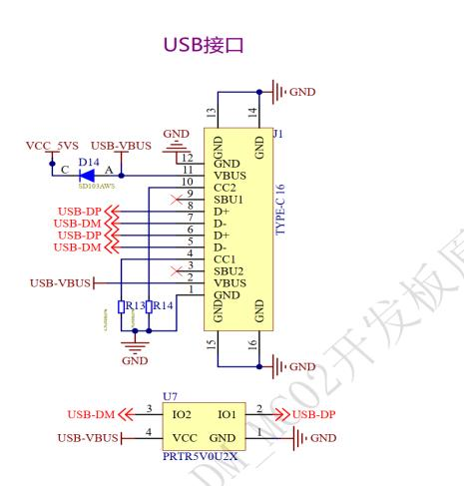
电机开发板使用说明书
DM-MC-Board02
4
RS485
、
接口
该开发板配备了两路高速
接口，转换芯片支持最大
速率。两路
接口
RS485
10Mbps
485
分别以
的接口引出。
SM02B-GHS
5
USB
、
接口
开发板配备一个
全速接口，方便用户与
通讯。
USB
PC
第
页 共
页
5
15
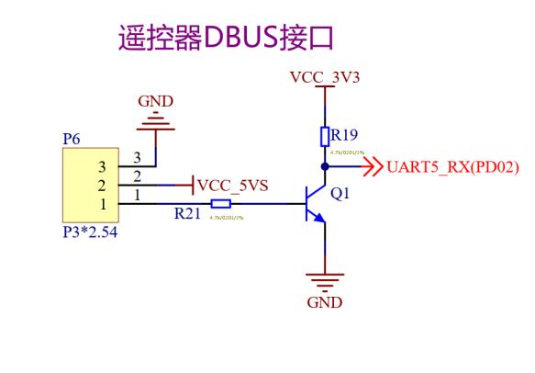
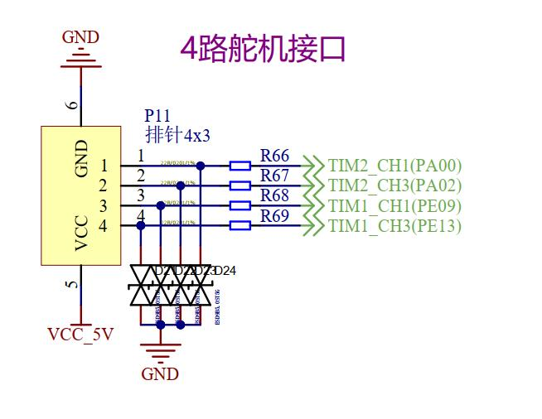
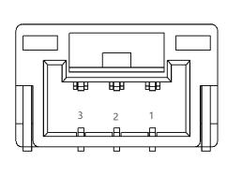

电机开发板使用说明书
DM-MC-Board02
6
、
接口
SBUS
为方便客户使用遥控器，该开发板集成一个
接收机接口。
总线使用的是
SBUS
SBUS
TTL
电平的反向电平，即标准
中的
取反为
，而
则取反为
，串口波特率为
，数
TTL
1
0
0
1
100000
据位为
位，
个停止位，偶校验。
8
2
IO
接口引脚
引脚信号
单片机引脚
类型
1
S
PC02
GPIO
反相
2
5V
--
电源
3
GND
--
地
7
PWM
、
接口
为方便用户使用
驱动舵机等执行器，开发板上引出了
路
，并为这
路
PWM
4
PWM
4
PWM
一起提供高达
驱动能力的电源（该电源为可控，需使能输出后使用）。用户也可以根
5V@2A
据场景需求，将
复用成其他功能使用。
GPIO
8
、串口
该开发板提供两路串口供客户使用，其中一路提供
电源供电能力，可以外接一些传
5V
感器模块（
等）使用。
IMU
接口引脚
引脚信号
单片机引脚
类型
1
GND
--
电源
2
USART1_TX
PA09
信号
3
USART1_RX
PA10
信号
第
页 共
页
6
15
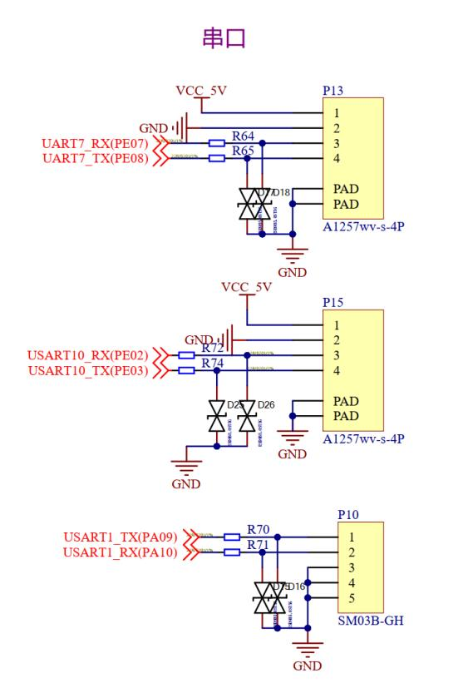
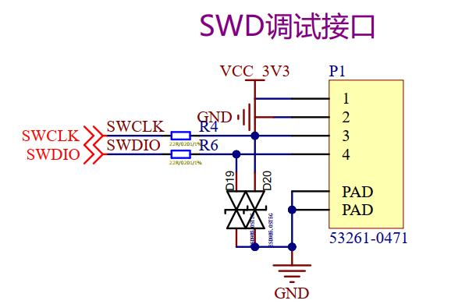
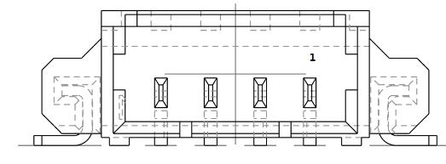
电机开发板使用说明书
DM-MC-Board02
接口引脚
引脚信号
单片机引脚
类型
1
GND
--
电源
2
UART7_TX
PE08
信号
3
UART7_RX
PE07
信号
接口引脚
引脚信号
单片机引脚
类型
1
GND
--
电源
2
UART10_TX
PE03
信号
3
UART10_RX
PE02
信号
Serial Wire Debug
9
SWD
、
（
）接口
调试接口选用
（
）接口，可以使用
、
等调试工具下载
SWD
Serial Wire Debug
J-link
STLink
仿真。
IO
接口引脚
引脚信号
单片机引脚
类型
1
VCC
--
3.3V
2
GND
--
地
3
SWCLK
PA14
5V
容忍
4
SWDIO
PA13
5V
容忍
第
页 共
页
7
15
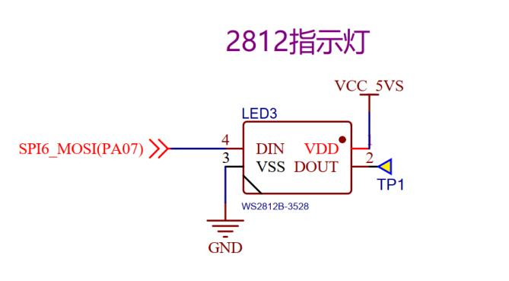
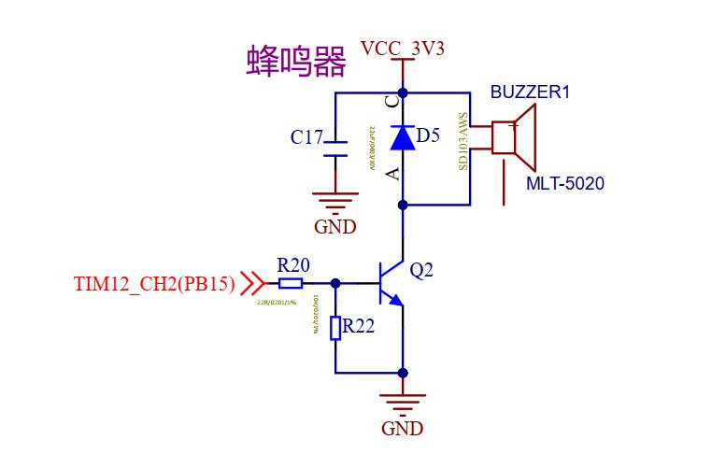
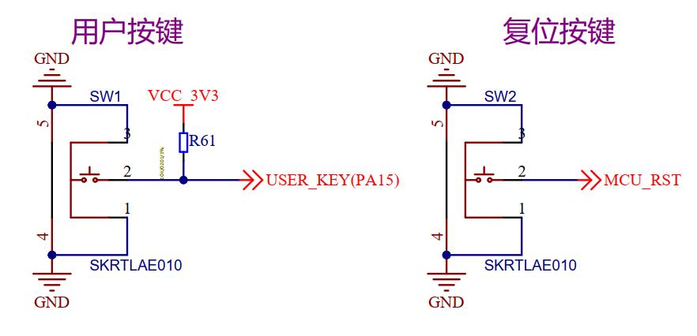
电机开发板使用说明书
DM-MC-Board02
10
、板载指示灯
为了方便客户显示各种运行状态 板载指示灯升级成
彩灯，一个
灯珠有红
2812
WS2812
绿蓝三种颜色，分别控制这三种颜色的亮度可配出各种颜色。彩灯信号输入连接到一个
SPI
的
管脚上，方便用户控制。
MOSI
11
、蜂鸣器
该开发板板载一颗无源蜂鸣器，其典型发声频率
。
4000HZ
12
、按键
该开发板有一个复位按键和一个用户按键。
13
IMU
、板载
是一款高性能六轴惯性测量单元（
），具有高振动稳定性，专为无人机和机
BMI088
IMU
器人应用而设计。
专门设计用于有效抑制由于
上的共振或整个系统的结构而可
BMI088
PCB
能发生的振动。除了高振动稳健性外，
卓越的温度稳定性有助于提高估算滤波器性
BMI088
能，
具有极宽的
加速度计范围。该开发板采用
总线与
通讯，并带有加
IMU
24G
SPI
BMI088
热电阻，结合
内部的温度传感器可以轻松实现恒温操作。
BMI088
第
页 共
页
8
15
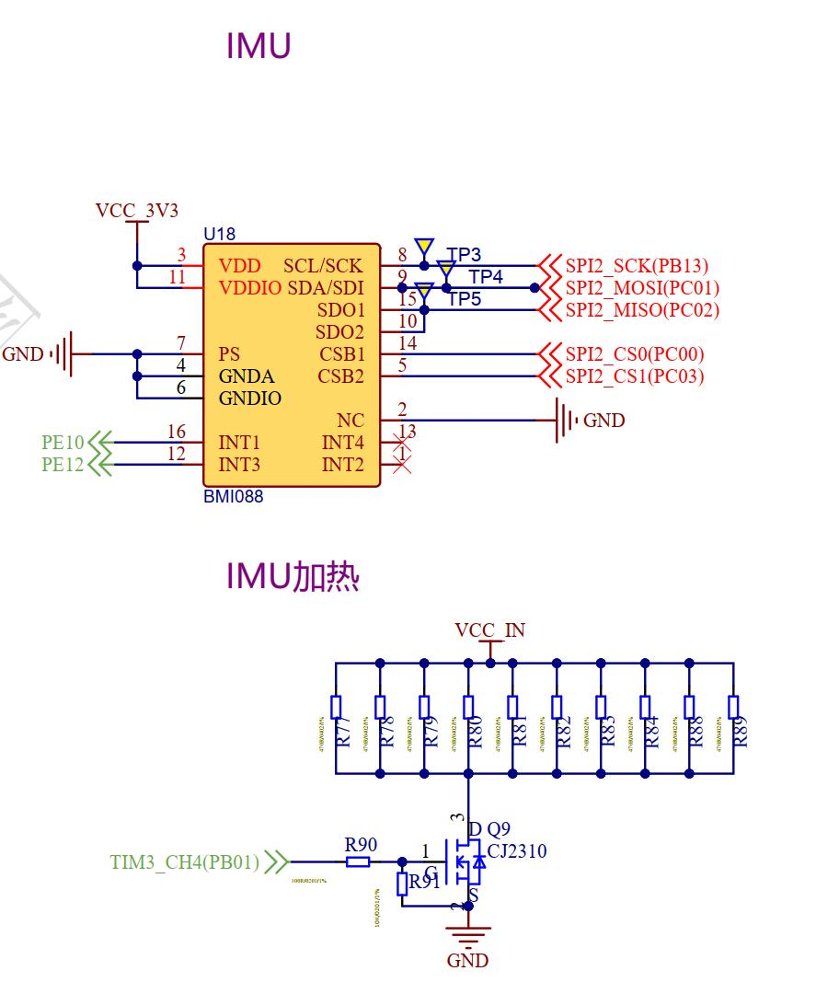
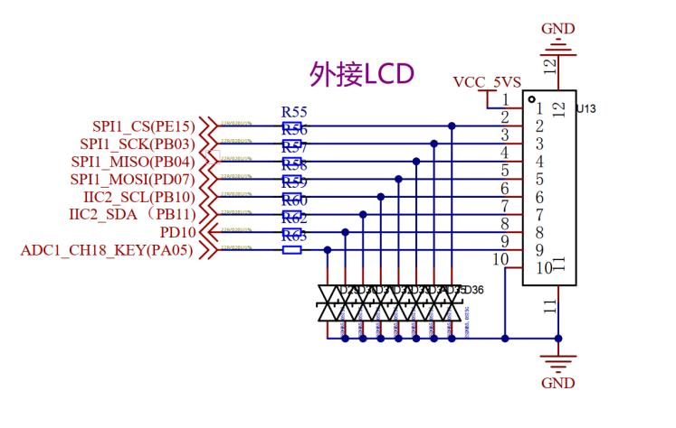
电机开发板使用说明书
DM-MC-Board02
14
LCD
、
扩展接口
为方便客户更好地与开发板交互，该开发板配备了一个
寸
的彩色屏幕以
1.69
240*280
及一个多功能按键。该模块采用连接器扩展的的方式接入，用户也可以根据需求接入自己的
模块。
DIY
接口引脚
引脚信号
单片机引脚
类型
1
5V
--
电源
2
GND
--
电源
3
SPI1_CS
PE15
信号
4
SPI1_SCK
PB03
信号
5
SPI1 MISO
PB04
信号
6
SPI1 MOSI
PD07
信号
7
IIC2_SCL
PB10
信号
第
页 共
页
9
15
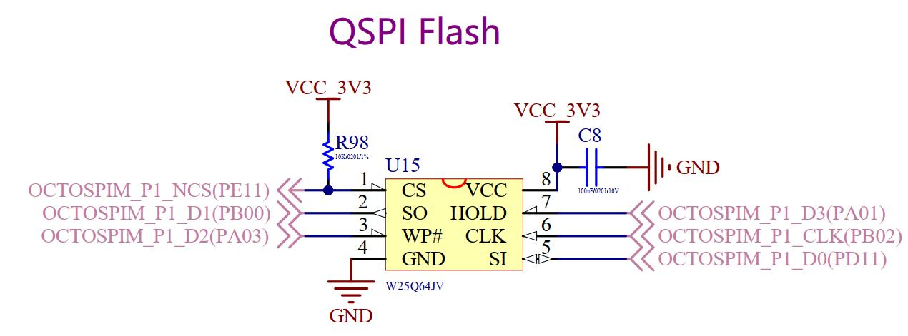
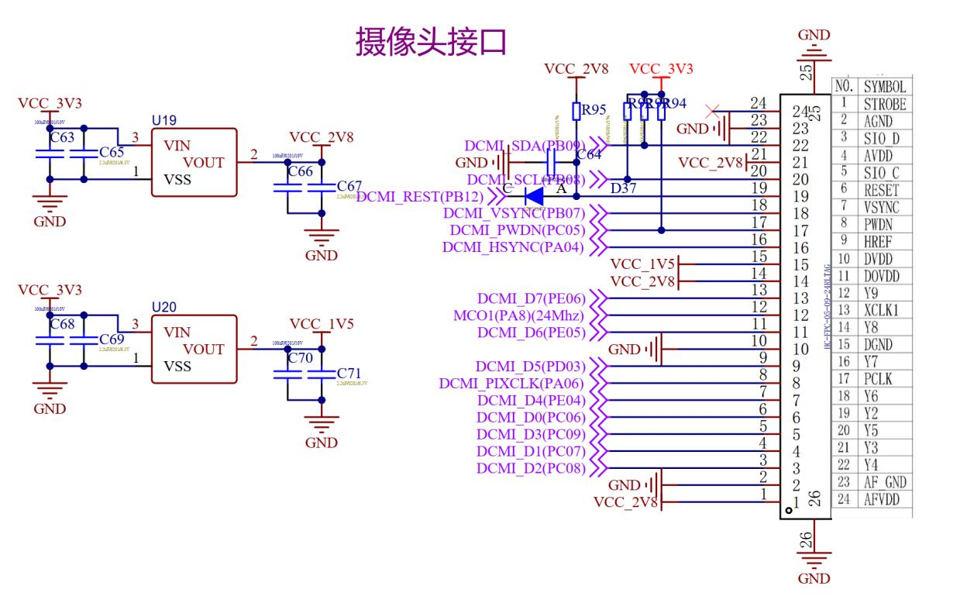
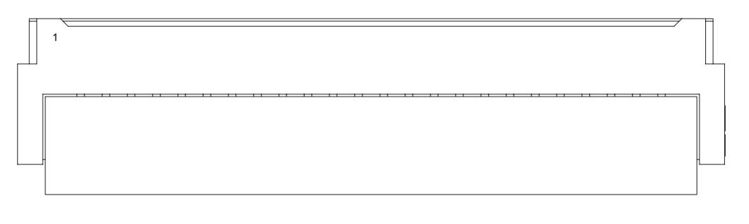
电机开发板使用说明书
DM-MC-Board02
8
IIC2_SDA
PB11
信号
9
GPIO
PD10
信号
10
KEY
PA05
信号
15
QSPI Flash
、
为方便用户存储数据，开发板上集成了一颗
的
芯片，用户可以存储
8Mbytes
QSPI Flash
调试数据或者
显示图片等。
LCD
16
、摄像头接口
内置
接口，可以外接
的
摄像头。本开发板直接引出一组
MCU
DCMI
8~14bit
CMOS
DCMI
接口，并板载了摄像头所需的
、
电源，可直接对接摄像头模组，无需转换。推荐
2.8V
1.5V
模组
，其他模组请注意线序。
OV5640
第
页 共
页
10
15
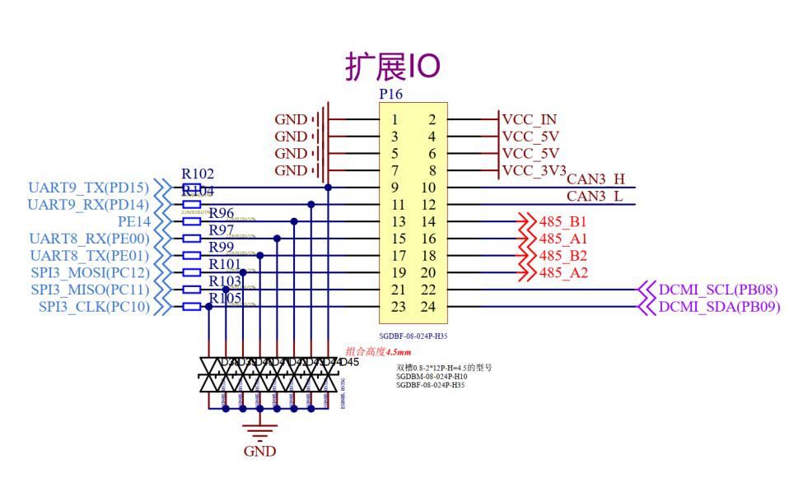
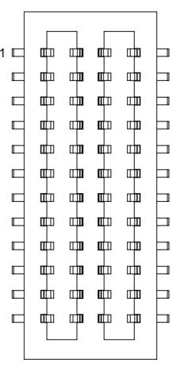
电机开发板使用说明书
DM-MC-Board02
IO
接口引脚
引脚信号
单片机引脚
类型
1
VCC_2V8
--
电源
2
GND
--
电源
3
DCMI D2
PC08
GPIO
4
DCMI D1
PC07
GPIO
5
DCMI D3
PC09
GPIO
6
DCMI D0
PC06
GPIO
7
DCMI D4
PE04
GPIO
8
DCMI PIXCLK
PA06
GPIO
9
DCMI D5
PD03
GPIO
10
GND
--
电源
11
DCMI D6
PE05
GPIO
12
MCO1 24Mhz
PA08
GPIO
13
DCMI D7
PE06
GPIO
14
VCC_2V8
--
电源
15
VCC_1V5
--
电源
16
DCMI HSYNC
PA04
GPIO
17
DCMI PWDN
PC05
GPIO
18
DVCMI VSYNC
PB07
GPIO
19
DVCMI REST
PB12
GPIO
20
DCMI SCL
PB08
GPIO
21
VCC_2V8
--
电源
22
DCMI SDA
PB09
GPIO
23
GND
PC10
GPIO
24
NC
NC
NC
17
IO
、用户扩展
受限于版面尺寸的限制，该开发板不能引出太多接口，考虑到用户对
的需求，该开
IO
发板引出一个
的扩展
，这个接口上预留了 输入电源、
可控电源、
电源，以
24Pin
IO
5V
3.3V
及一路
接口、一路
接口（与
共用）、两路串口、一路
信号、两路
信号。
SPI
IIC
DCMI
CAN
485
用户可以根据自己的需求制作扩展板使用。我们会提供一个扩展板的工程文件，供客户参考。
第
页 共
页
11
15
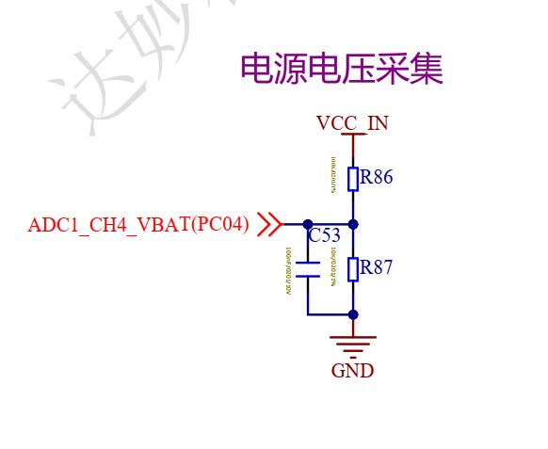
电机开发板使用说明书
DM-MC-Board02
IO
接口引脚
引脚信号
单片机引脚
类型
1
GND
--
电源
2
VCC_IN
--
电源
3
GND
--
电源
4
VCC_5V
--
电源
5
GND
--
电源
6
VCC_5V
--
电源
7
GND
--
电源
8
VCC_3V3
--
电源
9
UART9_TX
PD15
GPIO
10
CAN3_H
11
UART9_RX
PD14
GPIO
12
CAN3_L
13
GPIO
PE14
GPIO
14
485_B1
15
UART8_RX
PE00
GPIO
16
485_A1
17
UART8_TX
PE01
GPIO
18
485_B2
19
SPI3_MOSI
PC12
GPIO
20
485_A2
21
SPI3_MISO
PC11
GPIO
22
IIC_SCL
PB08
GPIO
23
SPI3_CLK
PC10
GPIO
24
IIC_SDA
PB09
GPIO
18
、电源电压
为方便用户监测电源供电电压，该开发板具备一个简单的电压采集电路。
19
、可控电源接口
电机接口采用
端子，其中供电部分采用
控制上电断电。
XT30(2+2)PW-M
PMOS
第
页 共
页
12
15
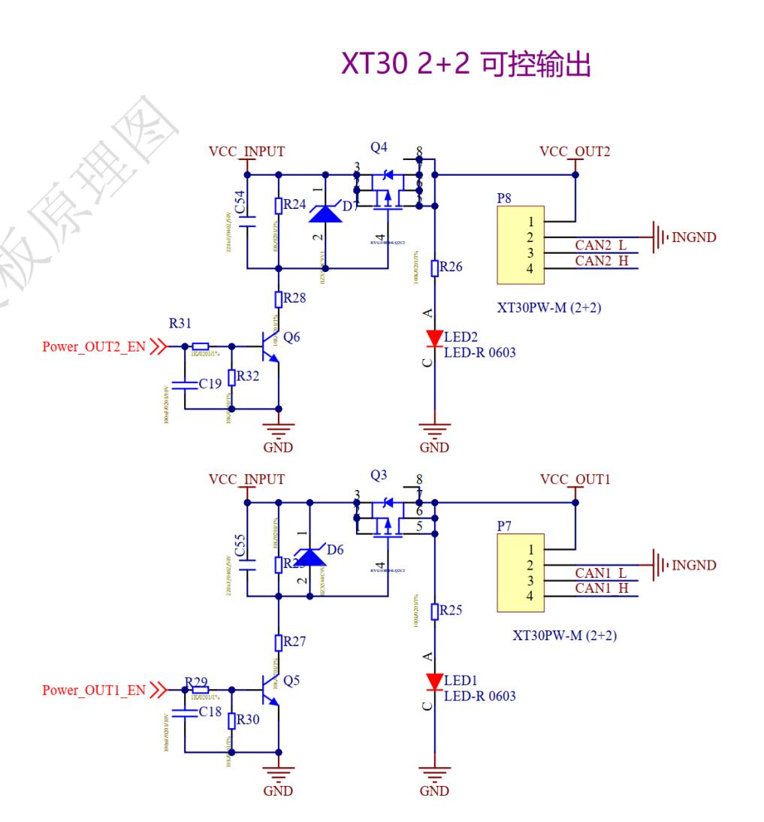
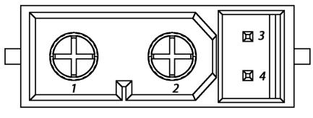
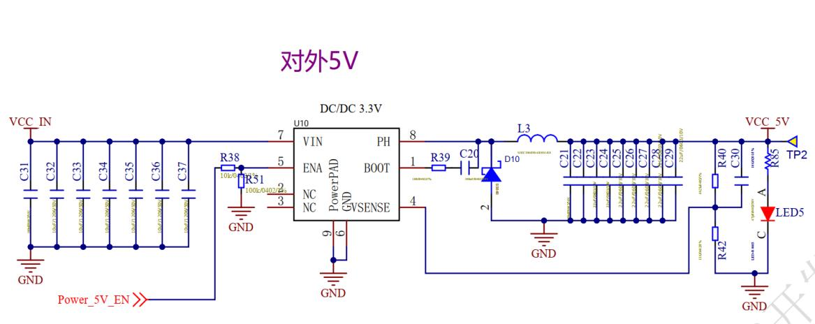
电机开发板使用说明书
DM-MC-Board02
接口引脚
引脚信号
单片机引脚
类型
1
VCC
--
电源
2
GND
--
电源
3
CAN_L
--
信号
4
CAN_H
--
信号
对外
供电
5V
第
页 共
页
13
15
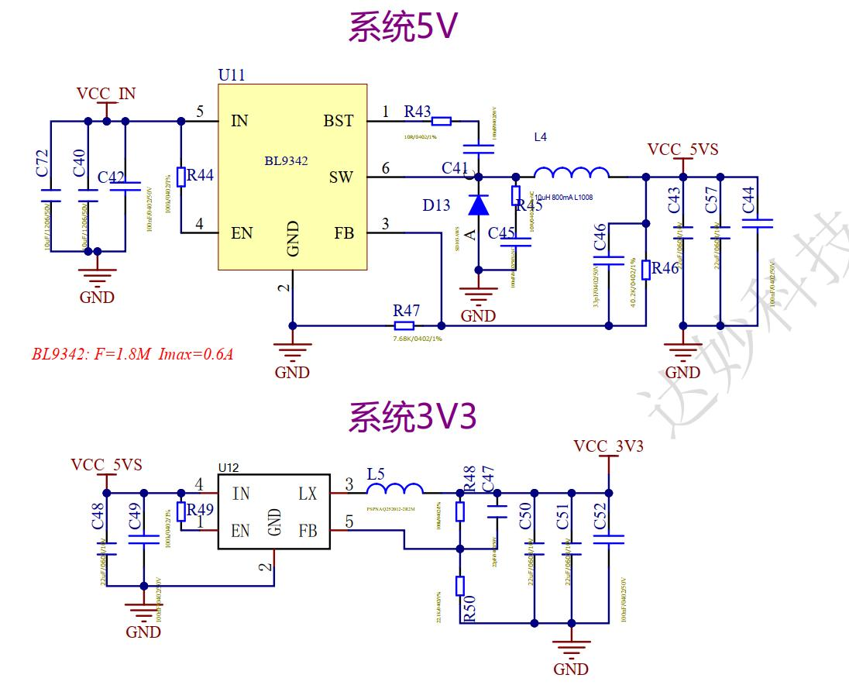
电机开发板使用说明书
DM-MC-Board02
第
页 共
页
14
15
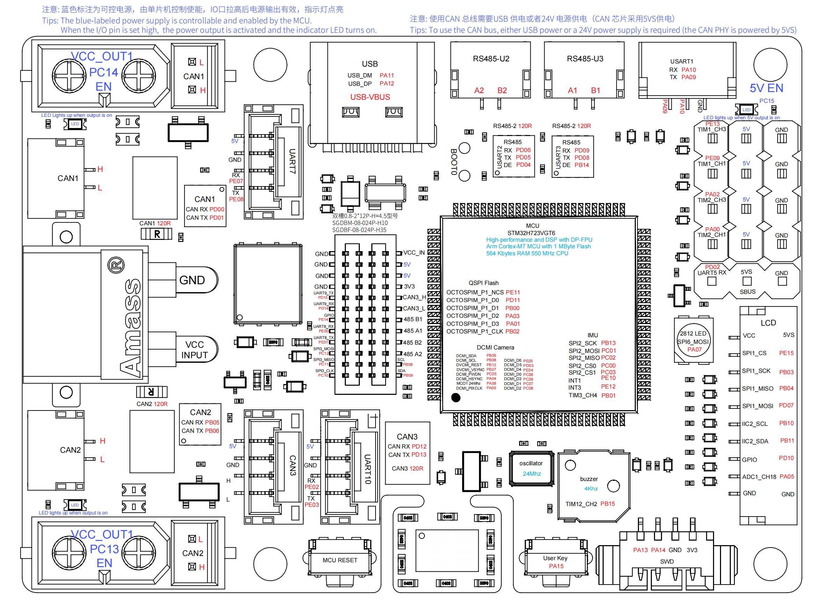
电机开发板使用说明书
DM-MC-Board02
附录一 管脚配置图
第
页 共
页
15
15

